|  |  |
| --- | --- |
|  | |
|  | |
| **Soojustehnika - praktikum** | |
| **Tehniline aruanne** | |
| Üliõpilased: | , |
|  |  |
|  |  |
|  |  |
|  |  |
| Õppekava: |  |
| Juhendaja/õppejõud: | Andrei Dedov |
|  |  |
|  | |

**Sisukord**

1 Töö eesmärk 3

2 Katseseadmete kirjeldus 4

3 Katse protseduur 5

4 Katseandmete töötlus 6

5 Kokkuvõte 8

Lisa 1 - Mõõtetulemused 9

# Töö eesmärk

Sisaldab töö juhendis kirjas olevat töö eesmärki. Kirjeldada lühidalt, mida välja arvutatakse või kontrollitakse.

# Katseseadmete kirjeldus

Tööks vajalikke vahendite, seadmete ja katseseadme skeem ja kirjeldus. Skeem peab vastama tegelikusele. Juhendites olevad skeemid on tihti vananenud, seega tuleks valmistada uus skeem.

# Katse protseduur

Täielik töökäigu kirjeldus, nagu tegelikult oli, mitte nagu raamatutes või juhendis kirjas. Töökäigu kirjeldus on lühike, aga ikka pikem kui paar lauset. Kirjutada ainult olulisest. Töökäik kirjutada umbisikulises tegumoes. Töökäik on juhend, mille abil on võimalik laboratoorset tööd teostada.

# Katseandmete töötlus

Katseandmete töötlus sisaldab kõiki töö juhendis nõutud arvutusi ja nendeks kasutatud valemeid. Lisaks valemi algkujule (tähistega) lisada aruandesse valem ka arvulisi väärtusi sisaldaval kujul koos arvutustulemuse ja ühikuga. Paljude samasuguste arvutuste korral, mille tulemused kantakse tabelisse, tuleb ainult ühel korral kirjutada eraldi välja valem koos sinna minevate arvudega. Kõik arvutustes kasutavate suuruste arvväärtused ja nimetused peavad olema töös ära toodud. Valemid sisestada “Insert ‑> Equations”. Valemile eelneval real kirjutada, mis valemiga ja arvutusega on tegu (vaata valem (1)). Arvutused soovitan teostada kasutades mõnda tabelarvutustarkvara (näiteks MS Excel).

Ringi pindala arvutatakse järgneva valemiga:

$A=πr^{2}$ ( 1 )

kus  
 A – ringi pindla, m2  
 r – ringi raadius, m.

Lisada kõik nõutud katseandmete tabelid (arvutis vormistatud) ja graafikud. Töös olevad valemid, tabelid (vaata Tabel 1) ja graafikud (vaata Joonis 1) peavad olema nummerdatud. Lisaks numbrile peab olema graafikutel ja tabelitel juures ka nimetus (lühike kirjeldus, mis on tabelis või graafikul). Kõigile tabelitele või joonistele peab tekstis viitama.

Tabel 1. Ruuttorude loetelu

|  |  |  |  |  |
| --- | --- | --- | --- | --- |
| Jrk.nr. | Ruuttorude mõõtmed  (mm) | Pikkus  (m) | Standard/  mark | Kaal  (kg/m) |
| 1 | 15 x 15 x 1,5 | 6,00 | S235 | 0,63 |
| 2 | 15 x 15 x 2,0 | 6,00 | S235 | 0,72 |
| 3 | 15 x 15 x 3,0 | 6,00 | S235 | 0,81 |
| 4 | 20 x 20 x 1,5 | 6,00 | S235 | 0,90 |
| 5 | 20 x 20 x 2,0 | 6,00 | S235 | 1,13 |
| 6 | 20 x 20 x 3,0 | 6,00 | S235 | 1,27 |
| 7 | 25 x 25 x 2,0 | 6,00 | S235 | 1,36 |
| 8 | 25 x 25 x 3,0 | 6,00 | S235 | 1,54 |
| 9 | 30 x 30 x 2,0 | 6,00 | S355 | 1,80 |
| 10 | 30 x 30 x 2,0 | 12,00 | S355 | 1,80 |

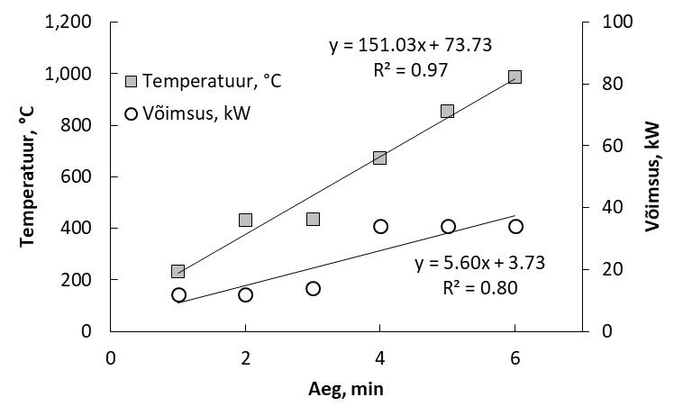

Joonis 1. Katsekeha temperatuur ja küttekeha võimsus katse A jooksul

# Kokkuvõte

Veelkord välja tuua tulemused ja hinnata nende kokkulangevust teoreetiliste väärtustega. Kokkuvõte peab vastama töö eesmärgile. Võrdluse paremini teostamiseks soovitan kasutada tabeleid. Lisaks hinnata ka sõnaliselt katse tulemusi ja võimalike teoreetilistest väärtustestest kõrvale kaldumise põhjuseid.

# Lisa 1 - Mõõtetulemused

Töö lõppu lisada mõõtetulemuste tabel koos juhendaja allkirjaga.